- Zapytaj kolegi gdzie znajdują się zagubione przedmioty, np. "Where is mobile phone? It is under the table."

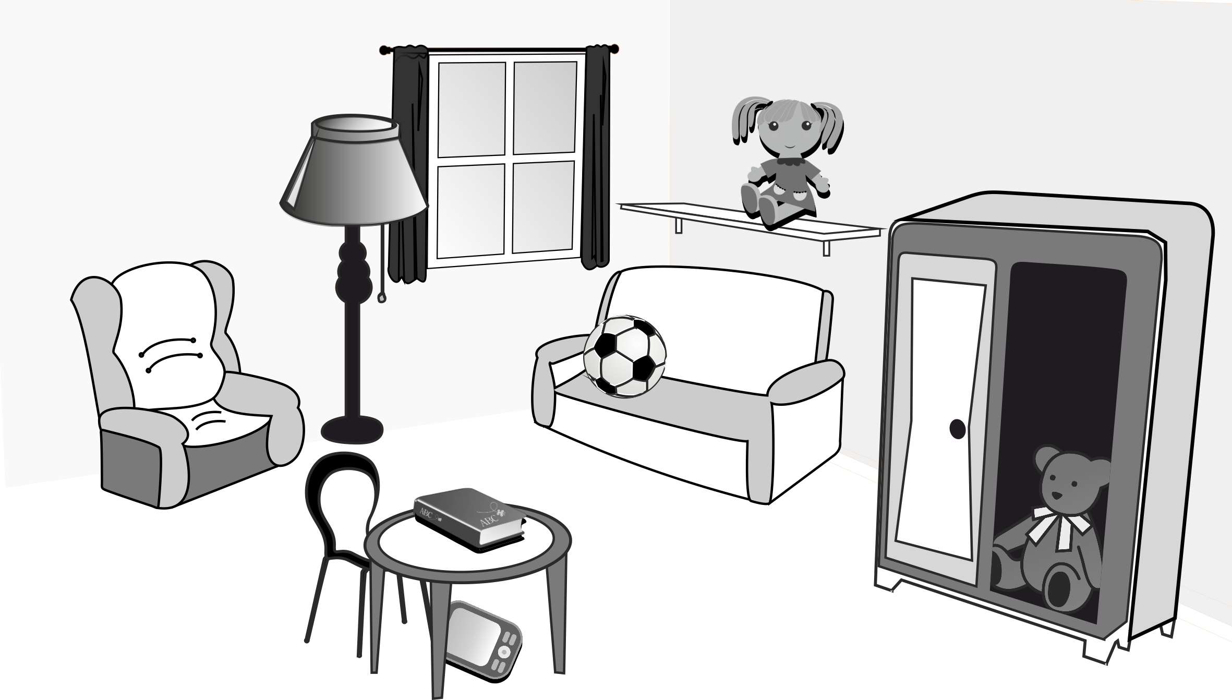
mobile phone, doll, football, teddy bear, book

